Отчёт по лабораторной работе №1: Установка ОС Linux

Дисциплина: Операционные системы

Дарья Эдуардовна Ибатулина

Содержание

# 1 Цель работы

Целью данной работы является приобретение практических навыков установки операционной системы на виртуальную машину, настройки минимально необходимых для дальнейшей работы сервисов.

# 2 Задание

1. Установить виртуальную машину;
2. Установить на неё дистрибутив Fedora Linux;
3. Отключить систему безопасности SELinux;
4. Установить драйвера;
5. Установить программы для создания отчётов;
6. С помощью команды dmesg получить необходимую информацию: версию ядра Линукс, частоту и модель процессора, объём доступной памяти, обнаруженный гипервизор, тип файловой системы корневого раздела, последовательность монтирования файловых систем.

# 3 Теоретическое введение

Операционная система — это комплекс взаимосвязанных программ, который действует как интерфейс между приложениями и пользователями с одной стороны и аппаратурой компьютера, с другой стороны. [1]

VirtualBox – это специальное средство для виртуализации, позволяющее запускать операционную систему внутри другой. С помощью VirtualBox мы можем не только запускать ОС, но и настраивать сеть, обмениваться файлами и делать многое другое.

# 4 Выполнение лабораторной работы

* Создание виртуальной машины
* Для начала создадим новую виртуальную машину, для чего кликаем: машина - созадть. Затем указываем имя машины как логин в дисплейном классе, в моём случае - deibatulina, выбираем тип ОС - Linux, Fedora (64-bit). (рис. 1).

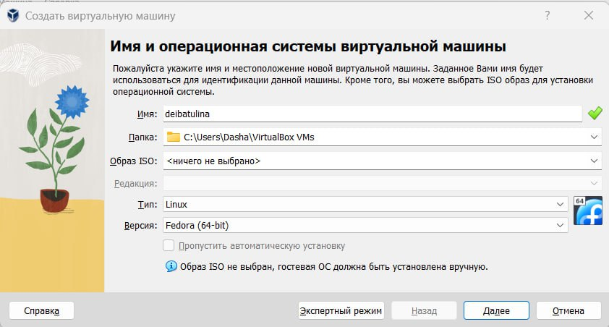

Figure 1: Создание виртуальной машины

Затем укажем размер основной памяти виртуальной машины — от 2048 МБ. (рис. 2).

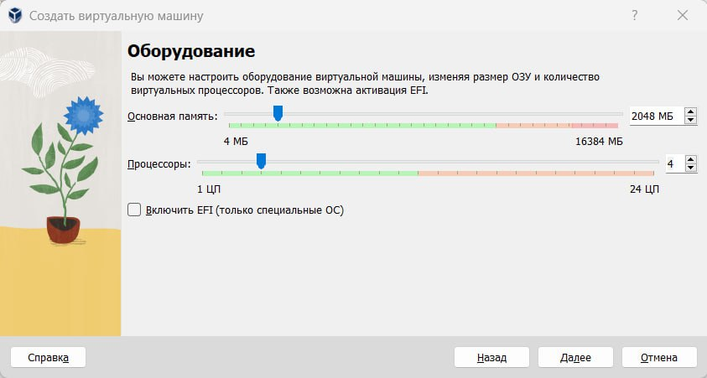

Figure 2: Задание размера основной памяти виртуальной машины

Задаём размер жёсткого диска (от 80 Гб) [2]. (рис. 3).

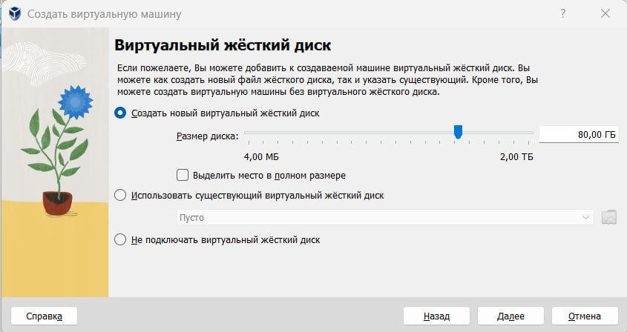

Figure 3: Задание размера жёсткого диска

При установке на собственной технике используем заранее скачанный с официального сайта Федоры образ.

* Установка операционной системы на диск
* Выбираем место установки (в данном случае оно уже выставлено автоматически), язык, регион, часовой пояс. Нажимаем “завершить установку”. (рис. 4), (рис. 5), (рис. 6), (рис. 7).

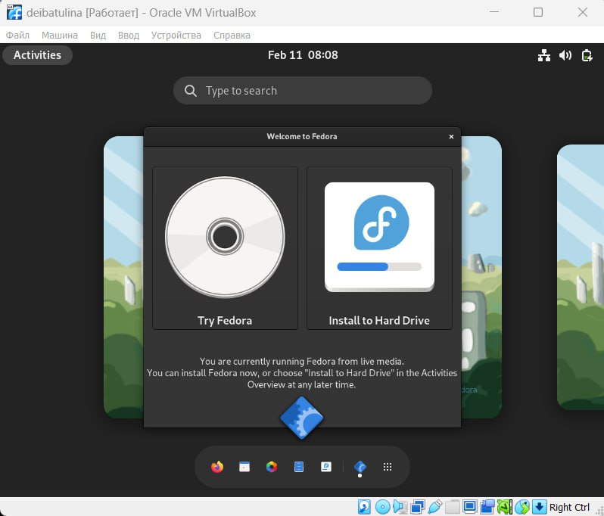

Figure 4: Установка на жёсткий диск

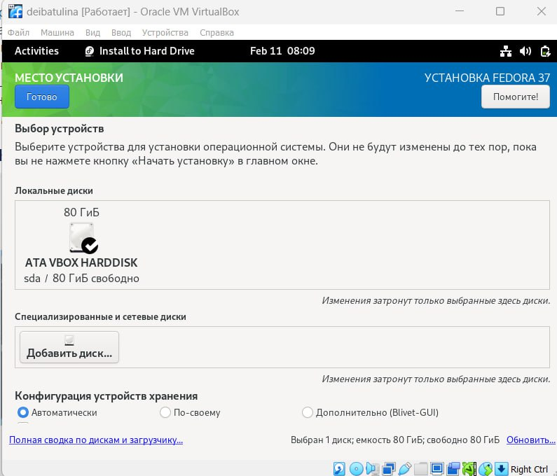

Figure 5: Выбор места установки

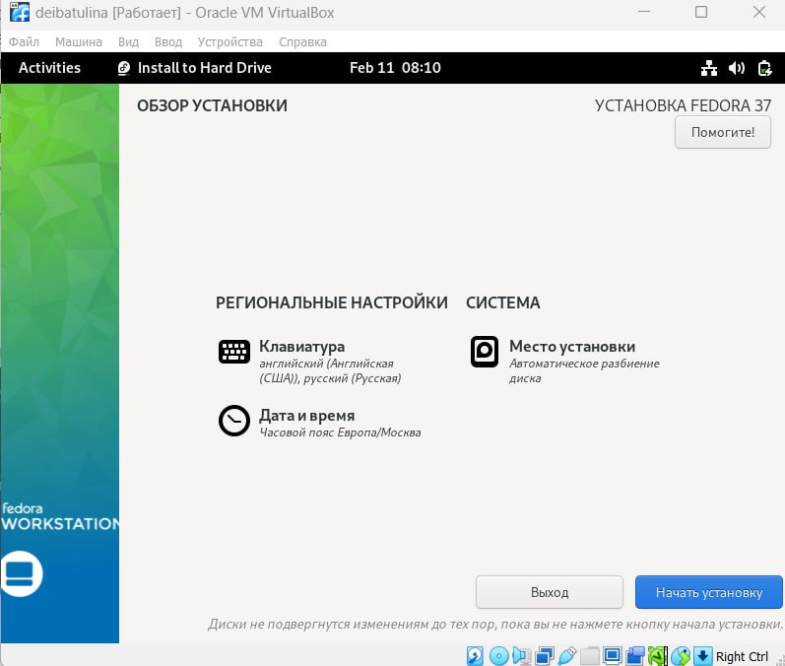

Figure 6: Выбор региона, языка, часового пояса

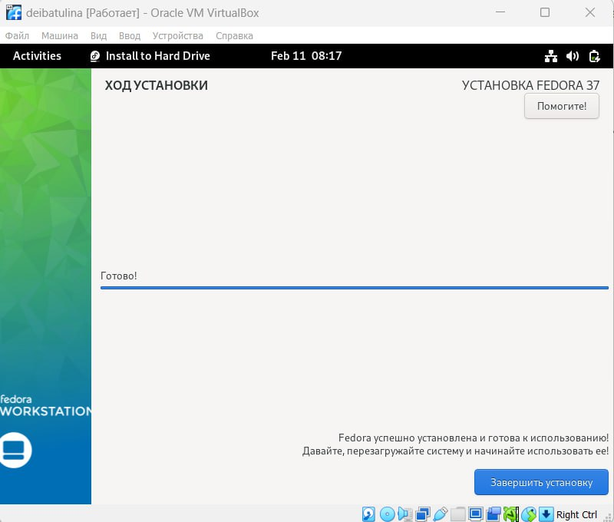

Figure 7: Завершение установки

Устанавливаем пароль и имя пользователя. (рис. 8), (рис. 9).

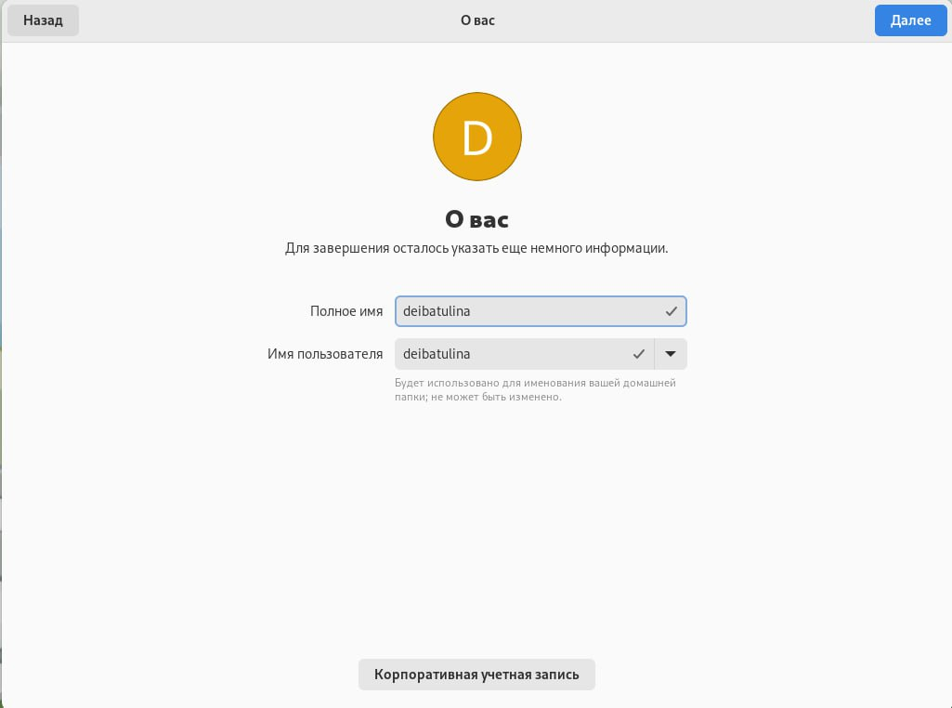

Figure 8: Установка имени пользователя

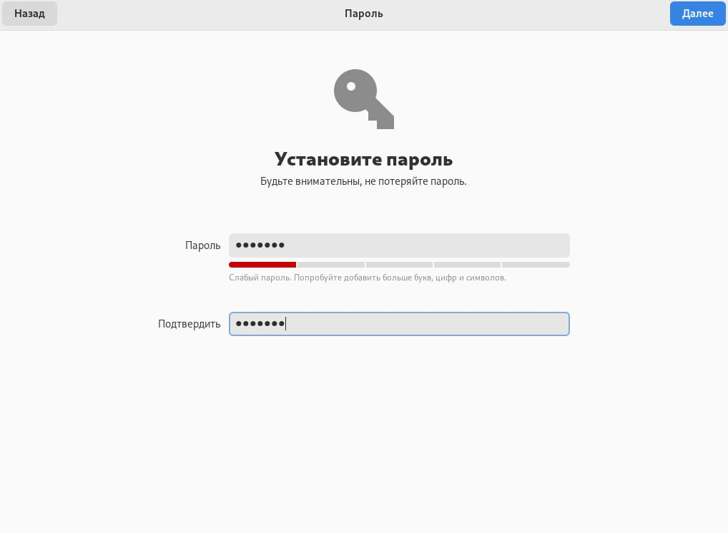

Figure 9: Установка пароля

Изымаем образ диска из дисковода.

* После установки
* Переключаемся на роль супер-пользователя. (рис. 10).

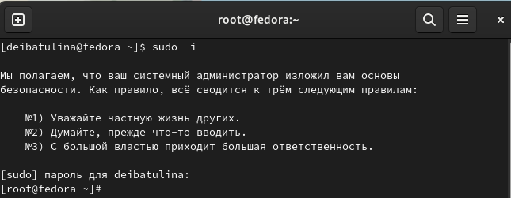

Figure 10: Переключение на роль супер-пользователя

Обновляем все пакеты. (рис. 11).

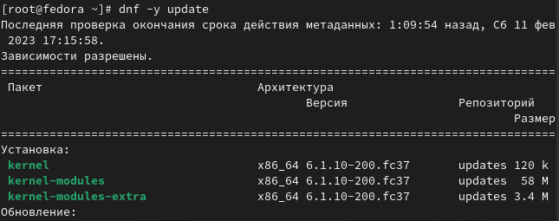

Figure 11: Обновление пакетов

Отключаем систему SELinux, поскольку в нашем курсе она не понадобится. (рис. 12).

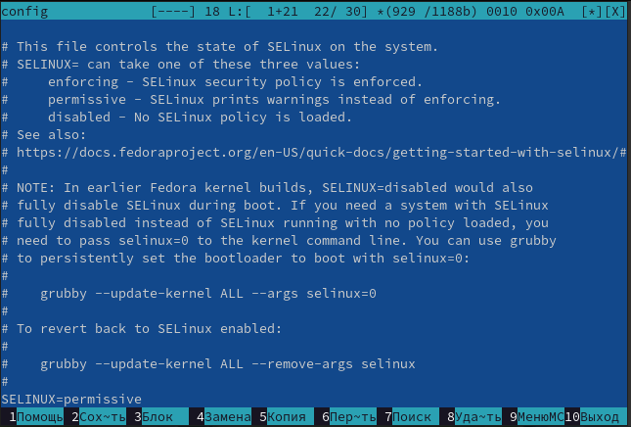

Figure 12: Отключение SELinux

Для удобства работы устанавливаем MC (MidnightCommander), tmux. (рис. 13).

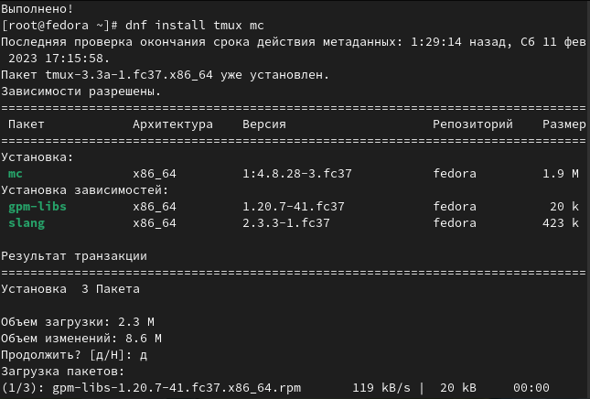

Figure 13: Установка tmux, mc

* Установка драйверов для виртуальной машины
* Переключаемся в режим супер-пользователя, заходим в tmux. Устанавливаем необходимые драйвера (предварительно в меню виртуальной машины подключив образ диска дополнений гостевой ОС) и dkms. (рис. 14), (рис. 15).

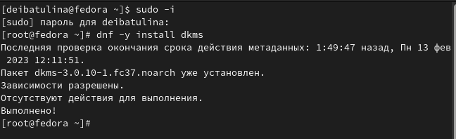

Figure 14: Установка пакета dkms

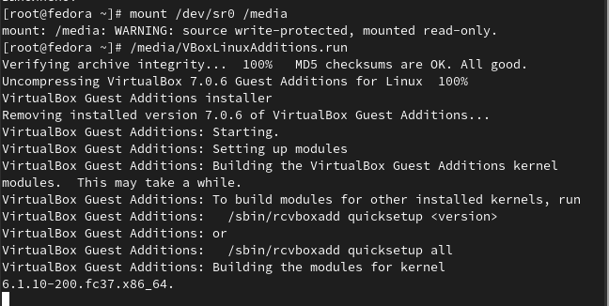

Figure 15: Установка драйверов

* Настройка раскладки клавиатуры
* Запускаем tmux. Открываем конфигурационный файл /etc/X11/xorg.conf.d/00-keyboard.conf. Редактируем его в соответствии с приведёнными указаниями. (рис. 16).

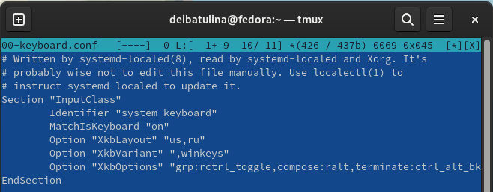

Figure 16: Настройка раскладки клавиатуры

* Установка имени пользователя и названия хоста.
* Устанавливаем название хоста. (рис. 17).

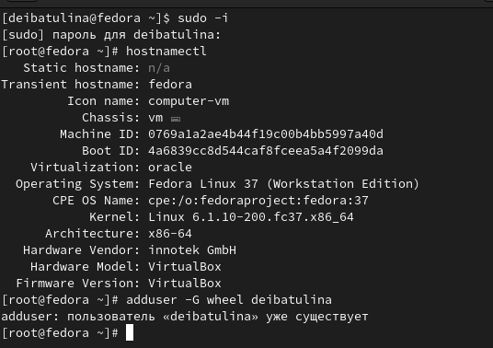

Figure 17: Установка имени хоста

* Установка ПО, необходимого для компиляции отчётов
* При помощи команд dnf -y install pandoc, pip install pandoc-fignos pandoc-eqnos pandoc-tablenos pandoc-secnos –user, dnf -y install texlive texlive-* установим Пандок, необходимые к нему расширения и Текстлайв. (рис. 18).

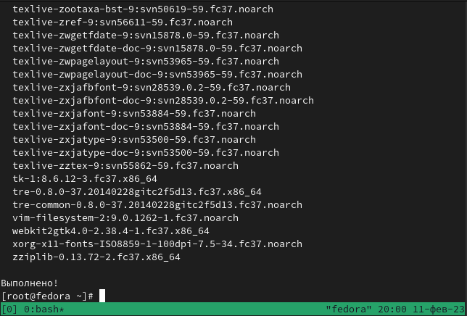

Figure 18: Уведомление об успешнгй установке

* Выполнение домашнего задания
* Окрываем терминал. Вводим команду dmesg | less и смотрим её вывод. (рис. 19).

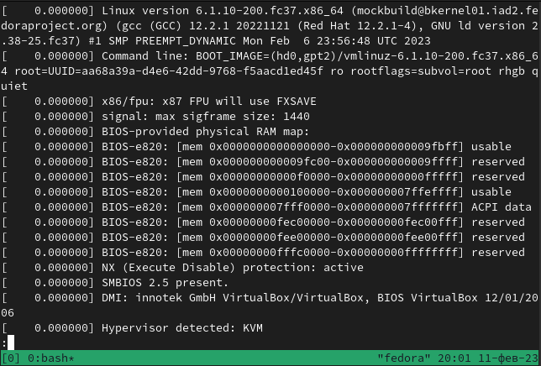

Figure 19: Вывод команды dmesg | less

Информация о системе находится здесь в хаосе, поэтому выводим данные по отдельности. Получаем следующую информацию:

1. Версию ядра Линукс (рис. 20);
2. Частоту процессора (рис. 21);
3. Модель процессора (рис. 22);
4. Объём доступной оперативной памяти (рис. 23);
5. Тип обнаруженного гипервизора (рис. 24);
6. Тип файловой системы корневого раздела (рис. 25) (видим, что это - btrfs);
7. Последовательность монтирования файловых систем (рис. 26).

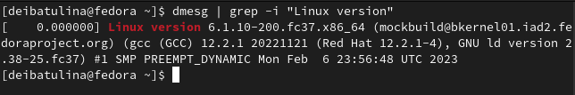

Figure 20: Версия ядра Linux

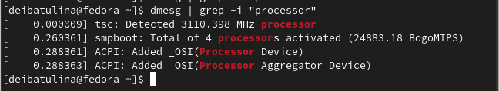

Figure 21: Частота процессора

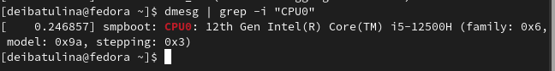

Figure 22: Модель процессора

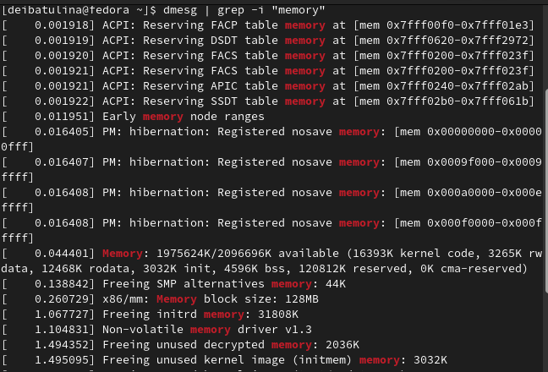

Figure 23: Объём доступной оперативной памяти

Figure 24: Тип обнаруженного гипервизора

Figure 24: Тип обнаруженного гипервизора

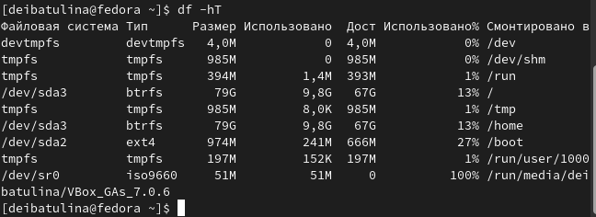

Figure 25: Тип файловой системы корневого раздела

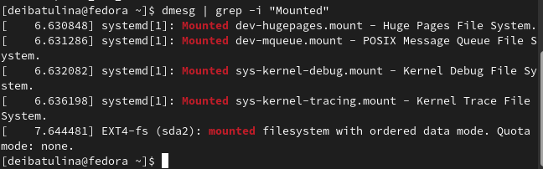

Figure 26: Последовательность монтирования файловых систем

* Ответы на контрольные вопросы
  1. Какую информацию содержит учётная запись пользователя?
* Ответ: имя пользователя, зашифрованный пароль пользователя, домашний каталог, зашифрованный командный интерпретатор, идентификационный номер пользователя (группы пользователей) - иным словом, вся информация, необходимая для регистрации в системе и дальнейшей работы с ней.
  1. Укажите команды терминала и приведите примеры:
  + для получения справки по команде (man);
  + для перемещения по файловой системе (cd);
  + для просмотра содержимого каталога (ls);
  + для определения объёма каталога (du);
  + для создания / удаления каталогов / файлов (mkdir/rm);
  + для задания определённых прав на файл / каталог (chmod + x);
  + для просмотра истории команд (history).
  1. Что такое файловая система? Приведите примеры с краткой характеристикой.
* Файловая система - это порядок, определяющий способ организации, хранения, и именования данных на компьютере или носителях, также служит для удобства взаимодействия с пользователем. Примеры: FAT (таблица распределения файлов), NTFS (файловая система новой технологии), ReFS (Resilent File System).
  1. Как посмотреть, какие файловые системы подмонтированы в ОС?
* Нужно использовать команду mount.
  1. Как удалить зависший процесс?
* Использовать команду kill.

# 5 Выводы

В ходе данной лабораторной работы я научилась устанавливать ОС Linux на виртуальную машину, настраивать необходимые для работы

# Список литературы

1. Кулябов Д. С. Введение в операционную систему UNIX – Лекция.
2. Colvin H. VirtualBox: An Ultimate Guide Book on Virtualization with VirtualBox. — CreateSpace Independent Publishing Platform, 2015. — 70 с.
3. Таненбаум Э., Бос Х. Современные операционные системы. — 4-е изд. — СПб. : Питер, 2015. — 1120 с. — (Классика Computer Science).